Отчёт по лабораторной работе №8

Дисциплина: архитектура компьютера

Мусатова Екатерина Викторовна

Содержание

# 1 Цель работы

Получение навыков по организации циклов и работе со стеком на языке NASM.

# 2 Выполнение лабораторной работы

Создаю каталог для программ лабораторной работы № 8, перехожу в него и создаю файл lab8-1.asm (рис. 1).

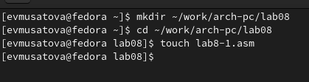

Figure 1: Создание необходимого каталога и файла

Ввожу в созданный файл текст программы из листинга 8.1 (рис. 2).

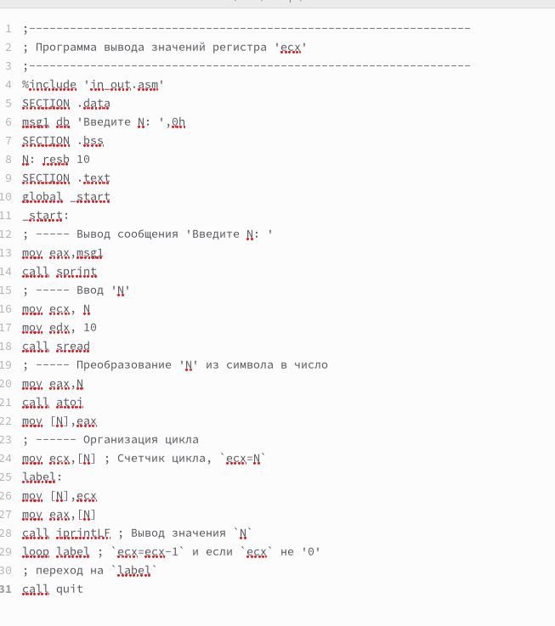

Figure 2: Ввод текста программы

Создаю исполняемый файл и проверяю его работу (рис. 3). Вижу что цикл выводит цифры от 3 до 1.

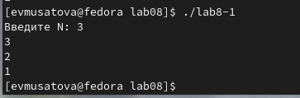

Figure 3: Проверка

Изменяю текст программы добавляя изменение значенияч регистра ecx в цикле (рис. 4).

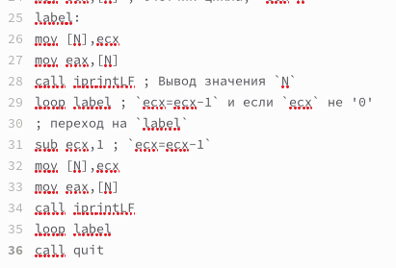

Figure 4: Изменение программы

Создаю исполняемый файл и проверяю его работу (рис. 5). Число проходов цикла не соответствует значению N введенному с клавиатуры.

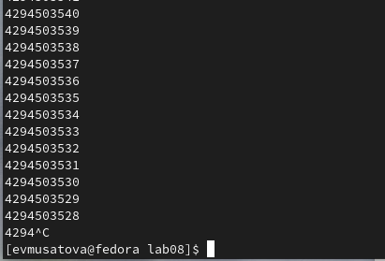

Figure 5: Проверка

Вношу изменения в текст программы добавив команды push и pop (рис. 6).

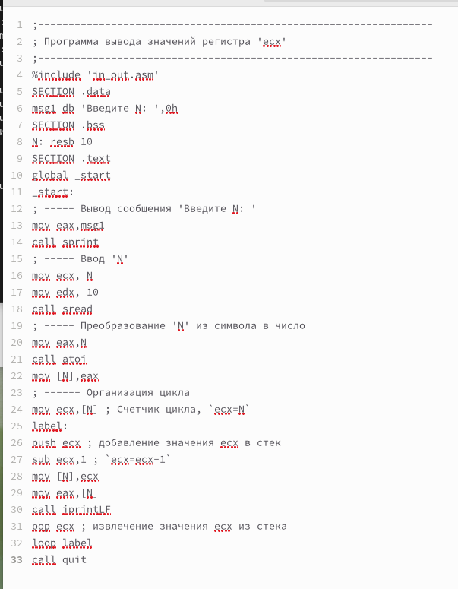

Figure 6: Изменение программы

Создаю исполняемый файл и проверяю его работу (рис. 7). В данном случае число подходов цикла соответствует значению N введенному с клавиатуры.

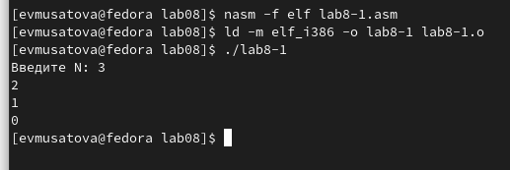

Figure 7: Проверка

Создаю файл lab8-2.asm (рис. 8).

Figure 8: Создание файла

Figure 8: Создание файла

Ввожу в файл текст программы из листинга 8.2 (рис. 9).

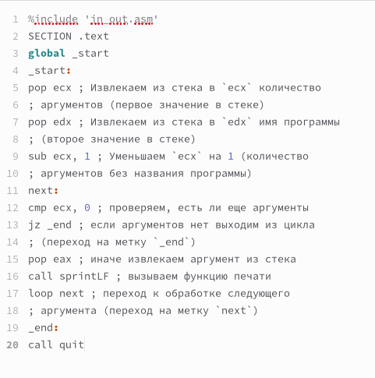

Figure 9: Ввод текста

Создаю исполняемый файл и проверяю его работу, указав аргументы (рис. 10).

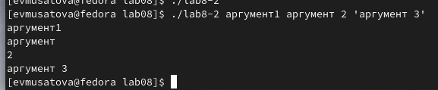

Figure 10: Проверка

Создаю файл lab8-3.asm (рис. 11).

Figure 11: Создание файла

Figure 11: Создание файла

Ввожу в файл текст программы из листинга 8.3 (рис. 12).

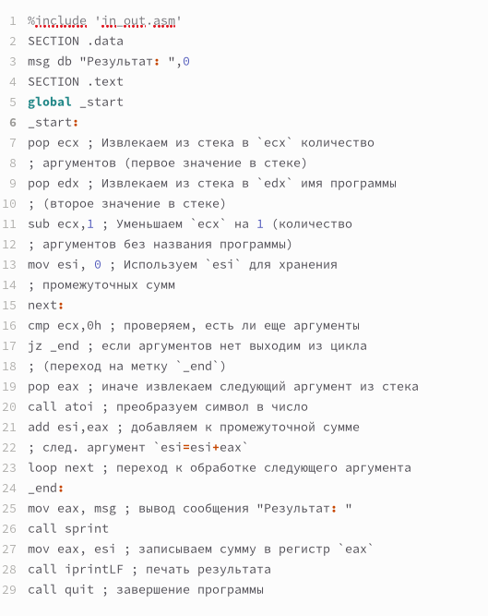

Figure 12: Ввод текста

Создаю исполняемый файл и проверяю его работу (рис. 13). Программа вычисляет сумму всех введенных аргументов.

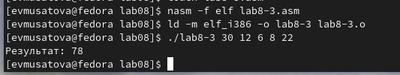

Figure 13: Проверка

Изменяю текст программы для вычисления произведения аргументов командной строки (рис. 14).

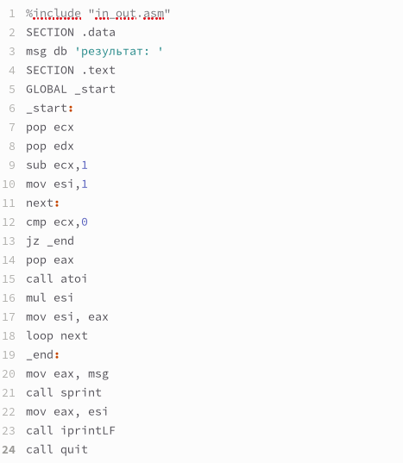

Figure 14: Изменение программы

Создаю исполняемый файл и проверяю работу программы (рис. 15).

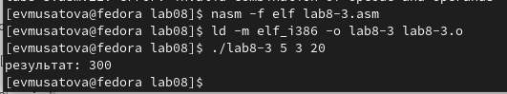

Figure 15: Проверка

# 3 Самостоятельная работа

Пишу программу, которая находит сумму значений функции (рис. 16).

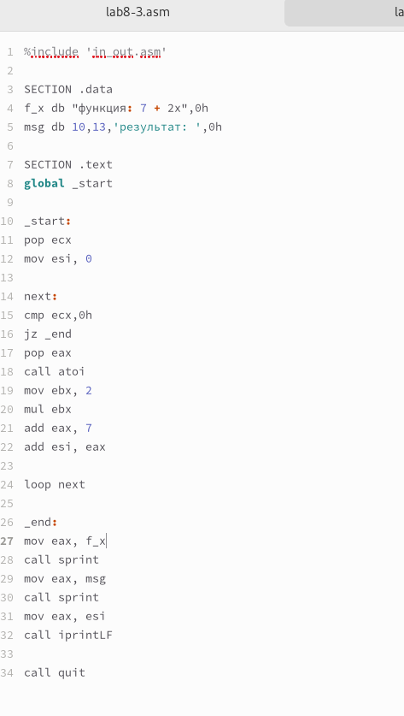

Figure 16: Написание программы

Проверяю правильность написания программы с разными аргументами (рис. 17).

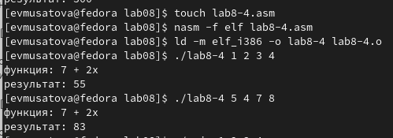

Figure 17: Проверка

# 4 Выводы

Были получены навыки по организации циклов и работе со стеком на языке NASM.